eBook Clinical Collection
İçerisinde 3.930’dan fazla özel seçilmiş e-kitap bulunan ve hemşirelik, tıp ve genel sağlık alanlarının tümünü eksiksiz şekilde kapsayan eBook Clinical Collection, klinikler ve biyomedikal ve tıp alanında eğitim veren enstitüler için tasarlanmış temel bir koleksiyondur. Koleksiyon, ayrıca, Doody’s Temel Başlıkları içerisinde yer alan 600’den fazla kitaba erişim sağlamaktadır.
Öne çıkan başlıklar:
- Adult-Gerontology Practice Guidelines
- Handbook of Pediatric Neurosurgery
- The Washington Manual of Surgery
Bu kapsamlı koleksiyon, Wiley, Clinical Publishing Oxford, Springer Publishing, Demos Medical Publishing, Thieme Medical Publishers, American Medical Association ve World Scientific Publishing başta olmak üzere 130’dan fazla yayıncıya ait başlıklar içermektedir.
Tüm kitaplara sınırsız kullanıcı erişimi vardır ve başlıklar pakete ek bir ücret ödemeden düzenli olarak eklenir.
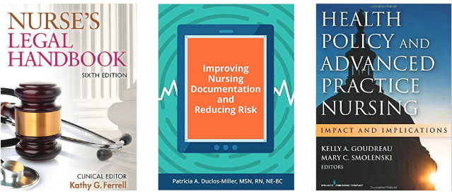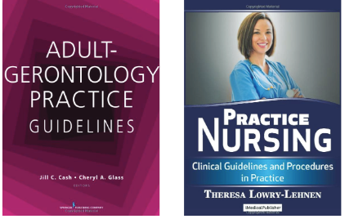

Koleksiyon ile ilgili olarak;
Erişim linki: http://search.ebscohost.com/login.aspx?authtype=ip,uid&profile=ehost&defaultdb=e600tww

Başlık listesi:
https://www.ebscohost.com/assets-ebooks/title-lists/eBook_Clinical_Collection.xls

Detaylı bilgi:
https://www.ebsco.com/products/ebooks/clinical-collection

